Bank Zachodni WBK, PZU oraz Orange – liderzy 1 edycji badania jakości obsługi w zdalnych kanałach kontaktu

W czerwcu i lipcu br. eksperci portalu MojeBankowanie.pl w ramach 3 edycji Instytucji roku 2017 zbadali jakość obsługi w zdalnych kanałach kontaktu.
Badanie przeprowadzono w tradycyjnej eksperckiej formule oceniając 3 etapy: dostępne formy kontaktu, kontakt telefoniczny oraz kontakt wybranymi pozostałymi kanałami kontaktu (czat, wideo, e-mail/formularz kontaktowy). Eksperci wykonali łącznie 420 połączeń na infolinie, wysłali 420 zapytań przez formularz kontaktowy/e-mail, przeprowadzili 20 rozmów wideo oraz 70 na czacie. W roku 2017 to pierwsza z czterech edycji badania. Średni wyniki z 4 edycji pozwoli w styczniu 2018 wyłonić zwycięzców Instytucji roku 2017.
Liderzy
Najlepiej przygotowane do obsługi klienta w kanałach zdalnych są banki, za nimi telekomy i ze stratą 10 p.p. ubezpieczyciele. Liderami rankingu tej edycji w ubezpieczeniach są: PZU, Uniqa oraz Warta, natomiast w telefonii liderem jest Orange. W bankach pozycję lidera utrzymuje Bank Zachodni WBK, zaraz za nim mBank i Euro Bank S.A..

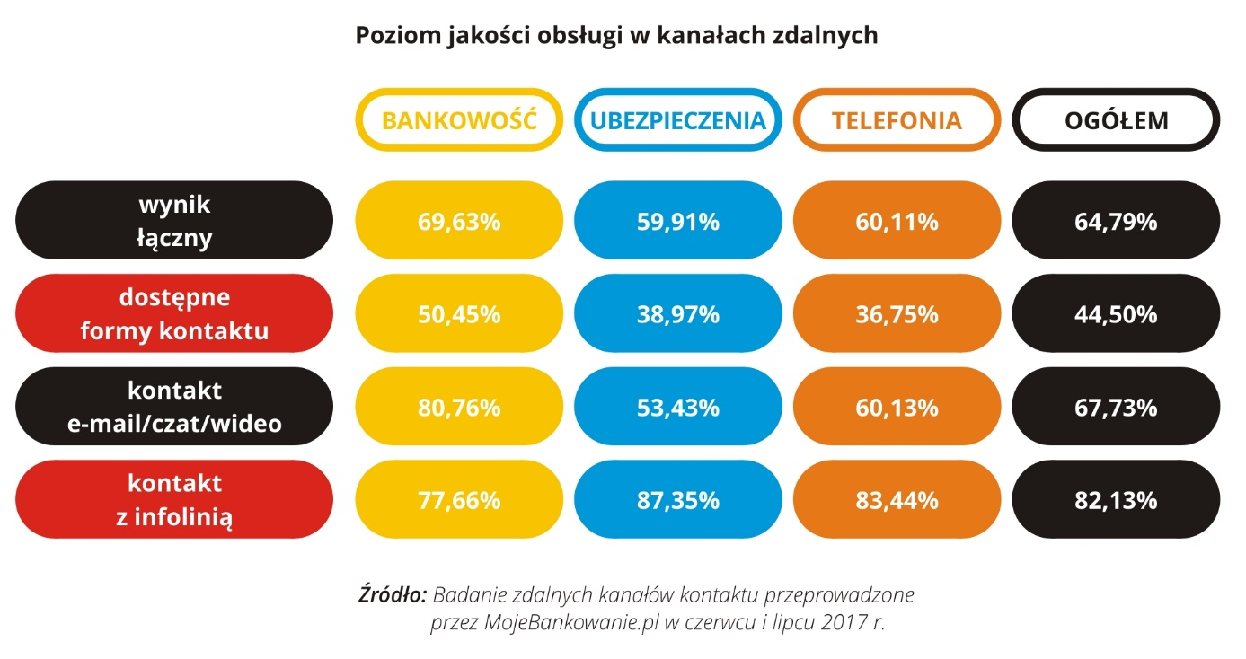
Dostępne numery
Najbardziej popularnym kanałem kontaktu jest oczywiście telefon. Tylko nieliczni oferują bezpłatne połączenie z numerem 0-800. Jak pokazały badania fokusowe przeprowadzone przez MojeBankowanie.pl dla klienta ogromne znaczenie ma rodzaj numeru. Klienci nie pamiętają numerów do swoich bliskich a tym bardziej numerów na infolinię, dlatego nie ma znaczenia czy numer jest prosty do zapamiętania. Numery 0-801 przestają mieć znaczenie, generują tylko koszty dla obydwu stron. W dobie telefonii komórkowej i różnych planów taryfowych oferujących bezpłatne lub nielimitowane połączenia na numery komórkowe i/lub stacjonarne klient chciałby mieć możliwość wybrania rodzaju numeru na jaki dzwoni – tak aby połączenie było jak najtańsze a najlepiej bezpłatne (pamiętajmy, że operator nalicza opłaty od momentu połączenie się z danym numerem a nie zgłoszenia się konsultanta – czyli płacimy również za oczekiwanie na połączenie z konsultantem).
88% instytucji podaje na swoich stronach telefon stacjonarny, 24% numer komórkowy i 7% bezpłatny numer 0-800. Płatny numer 0-801 podaje 52% badanych.
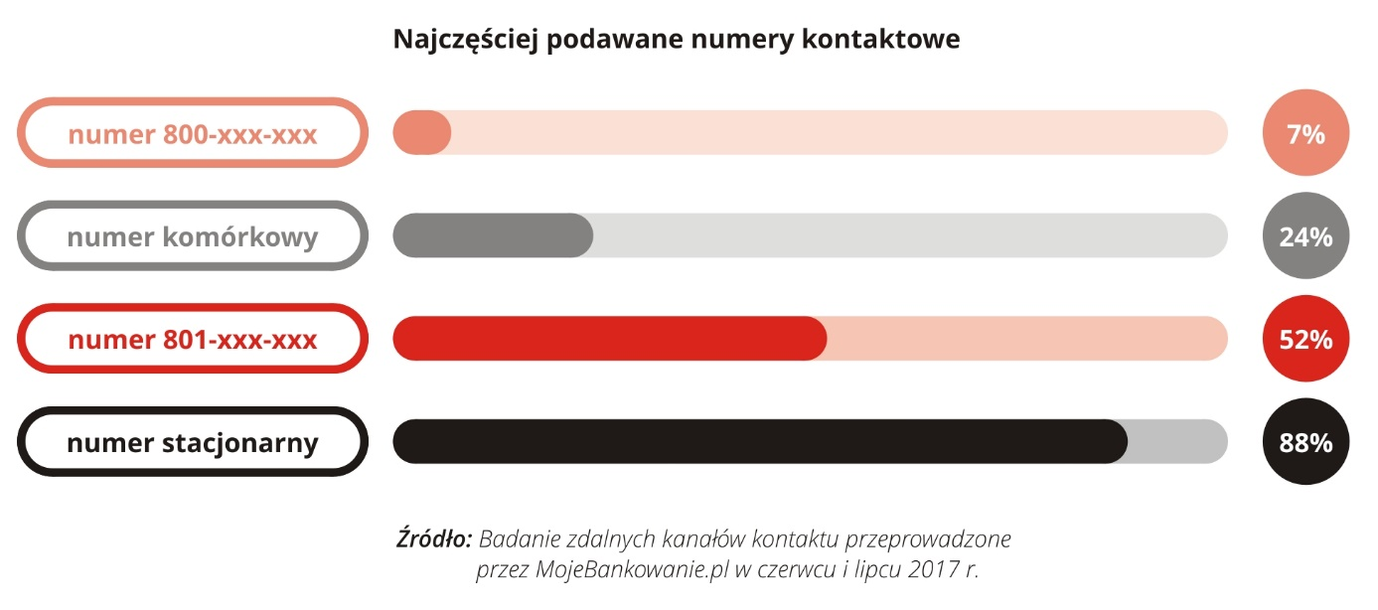
Dostępne kanały kontaktu
Liczba dostępnych kanałów stale rośnie. Instytucje wprowadzają również nowe możliwości np. kontakt przez Messenger. Zazwyczaj każdy chciałby jak najszybciej załatwić swoją sprawę, dlatego poza telefonem wybiera kanał, który daje takie możliwości np. czat lub wideo, zamiast wysyłania zapytania przez formularz/e-mail, gdyż na odpowiedź e-mailową czasem musimy poczekać nawet kilka dni.
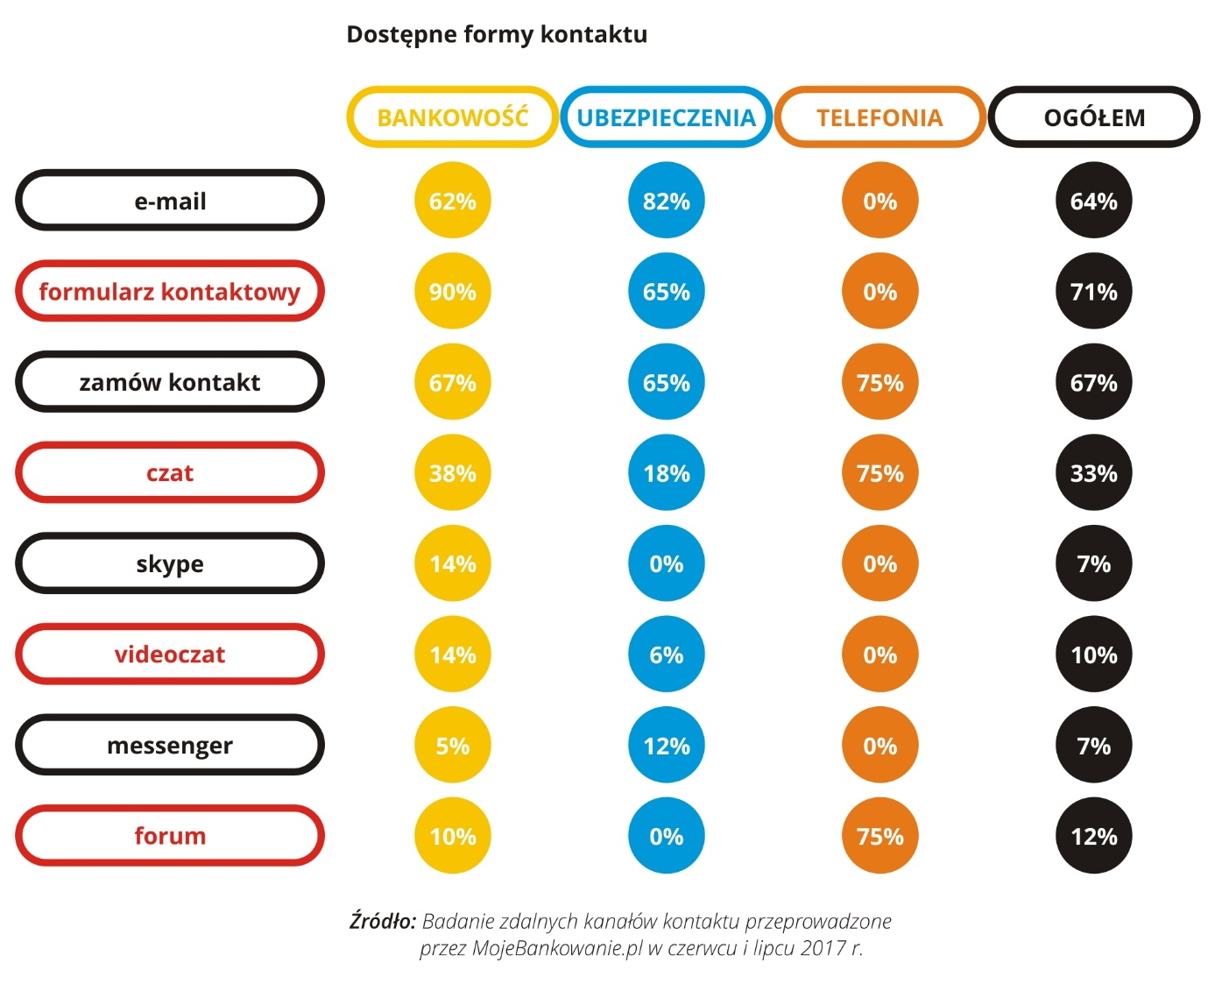
Videoczat
Kanał wideo udostępniają obecnie 4 spośród 42 badanych instytucji: 3 banki (mBank, Bank Zachodni WBK oraz Idea Bank) oraz 1 ubezpieczyciel (PZU). Poziom komunikacji tym kanałem jest wysoki w każdej z badanych instytucji. mBank jako jedyny umożliwia kontakt 24h.
Czat
14 badanych instytucji daje możliwość komunikacji na czacie. W komunikacji oceniono elementy stałe (np. możliwość zapisu czatu, wysłania e-mailem, wydruk, ocena rozmowy, możliwość zostawienia komentarza) oraz samą rozmowę z Konsultantem (m.in. czas oczekiwania, reakcji na poszczególne wpisy, poziom wiedzy oraz szybkość rozwiązania sprawy). Najlepiej przygotowany do komunikacji tym kanałem jest mBank, najsłabiej wypadło to w Banku Millennium.

Jak odpowiadamy na zapytania e-mailowe/przez formularz?
Najszybciej na zapytania e-mailowe/przez formularz kontaktowy odpowiadają telekomy i banki (najkrótszy średni czas oczekiwania). Rekordy tej edycji: najkrótszy czas oczekiwania na odpowiedź to 6 minut a najdłuższy to 170 godzin.
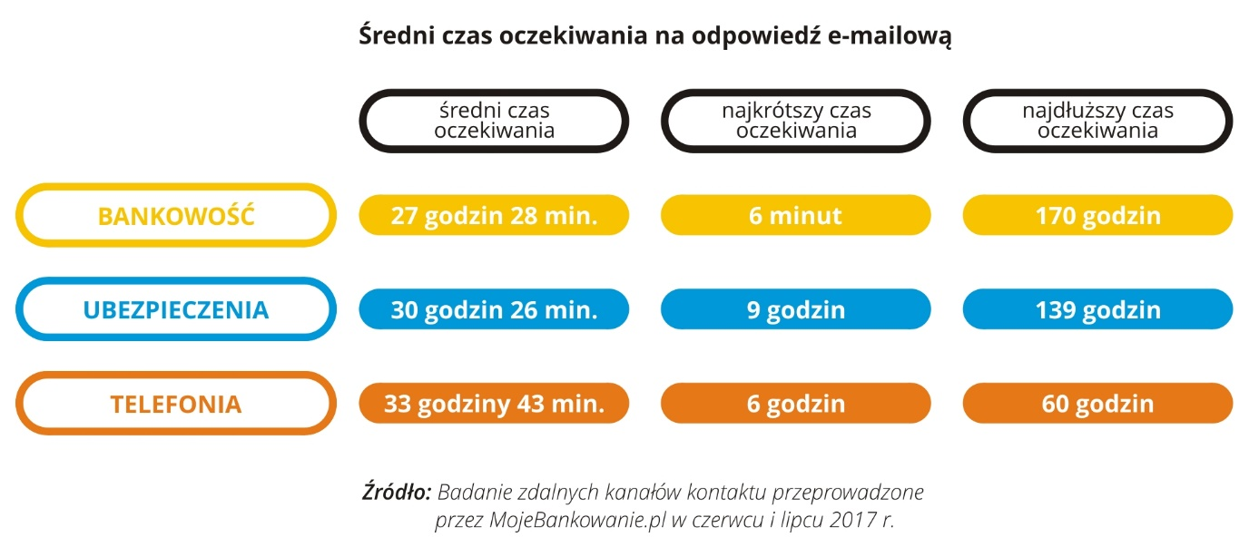
Podczas każdej edycji wysyłamy 10 zapytań do każdej instytucji, w różnych odstępach czasu, z różnych adresów e-mail. Na 420 wysłanych zapytań nie otrzymaliśmy 78 odpowiedzi. Na zapytania w ogóle nie odpowiedziało Link4 oraz T-Mobile. W bankach najsłabiej przygotowany do komunikacji e-mailowej jest Plus Bank oraz Citi Handlowy. Najszybciej odpowiada Bank Millennium, jednak nie oznacza to, że najlepiej. Liderem w kontakcie e-mailowym jest Getin Bank, który w porównaniu do ubiegłorocznej edycji oprócz szaty graficznej poprawił również jakość odpowiedzi oraz terminowość.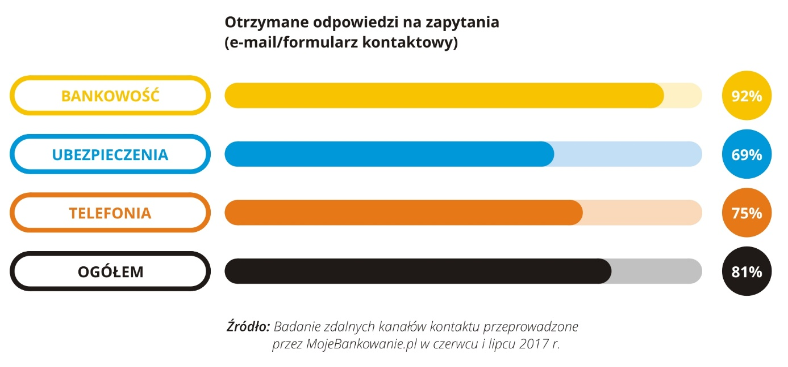
Aż 21% odpowiedzi nie jest kompletna, klient jest odsyłany do placówki czy materiałów na stronie jak i zdarzają się błędne odpowiedzi. Największy problem jest wśród ubezpieczycieli - 38% odpowiedzi nie spełniła oczekiwań, natomiast w bankach 14%. Telekomy bardzo dobrze przygotowane.
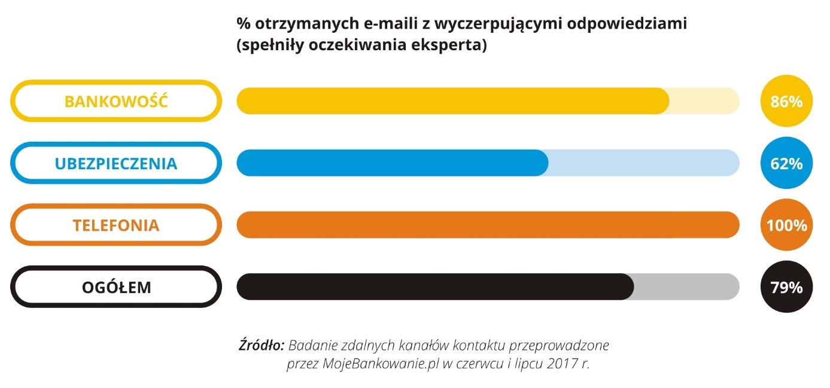
Konsultanci na infolinii nie zawsze przygotowani do rozmowy z klientem
89% rozmów została oceniona prawidłowo, spełniła oczekiwania eksperta. W telefonii i ubezpieczeniach prawie 100% a w bankach 79% badanych udzieliła prawidłowych i wyczerpujących informacji. Coraz częściej zdarzały się sytuacje, że Konsultanci nie byli pewni tego co mówią („wydaje mi się…”, „raczej tak”). Zdarzały się sytuacje wprowadzenia w błąd, jednak po dłuższej rozmowie i naciskach eksperta Konsultanci przyznawali się do błędu – za co oczywiście przeprosili.
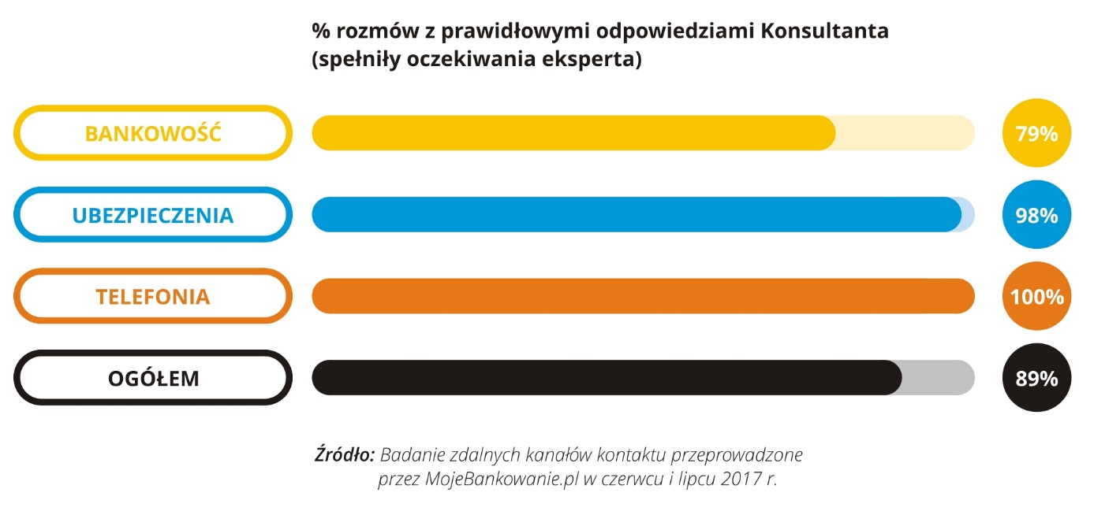
Czas oczekiwania na połączenie z konsultantem tylko w 9% rozmów wyniósł powyżej 1 minuty. Najdłużej oczekiwano około 4 minut. 15% połączeń odbierana jest prawie od razu.
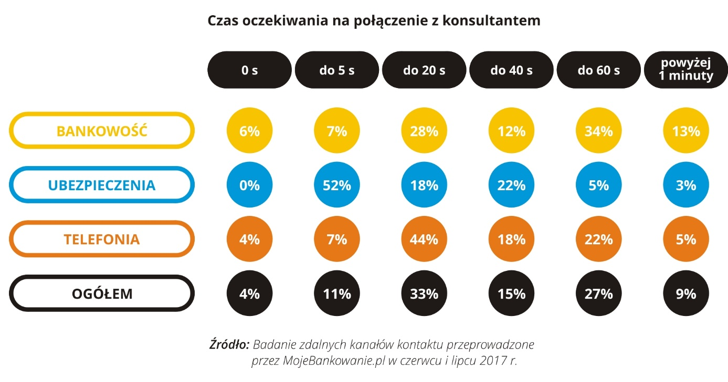
Najwięcej rozmów, gdzie słychać w tle inne rozmowy zdarza się w telefonii (95%) oraz bankach (65%), co obniża komfort rozmowy z konsultantem.
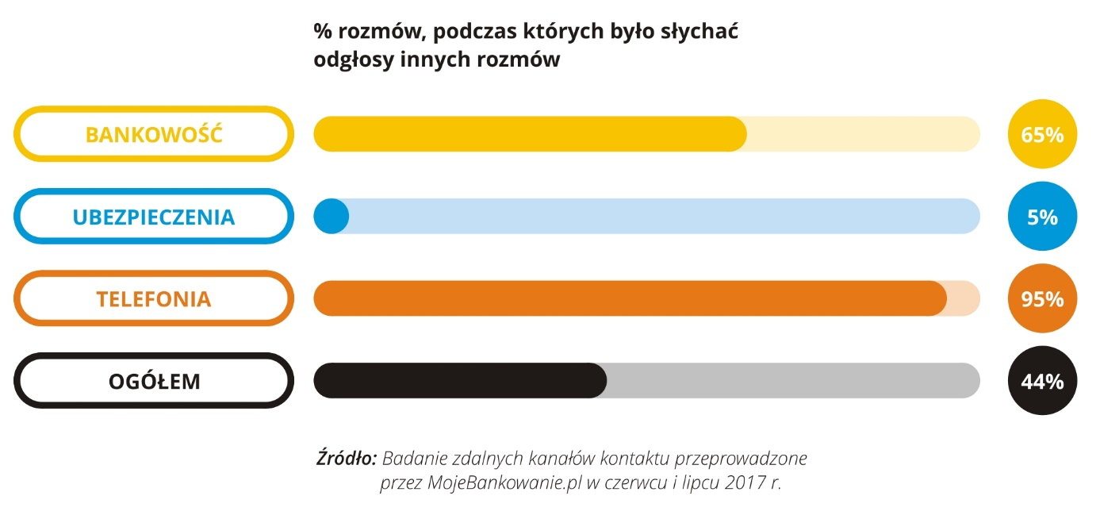
Wszystkie informacje dotyczące plebiscytu dostępne są na stronie www.instytucjaroku.pl

